En Other Stuff busque:  **ActivityStarter**

En la parte derecha no es necesaria, esta es como un trace para ver que es lo que contiene las variables BodyText y URIText

La variable URIText es la que termina teniendo la descripción de lo que se enviara por correo.

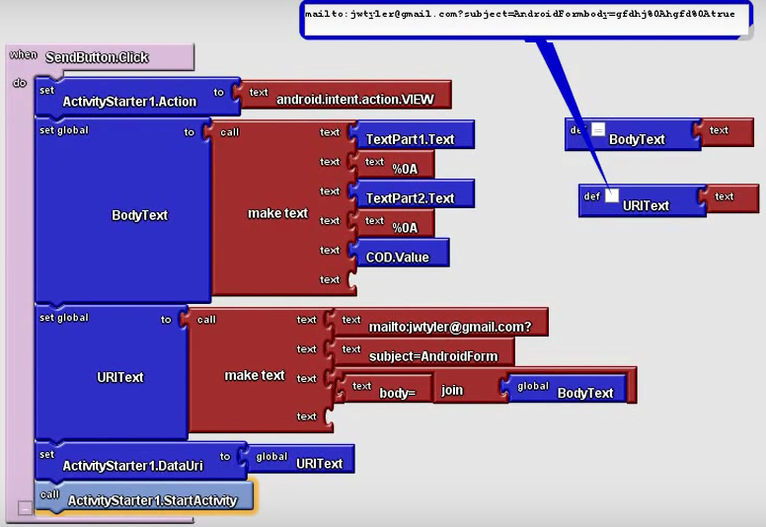

Otra opción mas simple

TextBox1 [Levitico17@gmail.com](mailto:Levitico17@gmail.com)

TextBox2 El subject

TextBox3 El body

